Ministère de l’Enseignement Supérieur, de la Recherche Scientifique et la Technologie |  | 2EE G9B
UNIVERSITE DE TUNIS  Institut Supérieur des Etudes Appliquées  en Humanités de Zaghouan |  | Proposé par :  Troudi Wael  Beni Omar Yosr
Année Universitaire : 2020/2021 | TICCE | Durée 30 Minutes  Enseignant : Akrem SAID

Travail demandé :
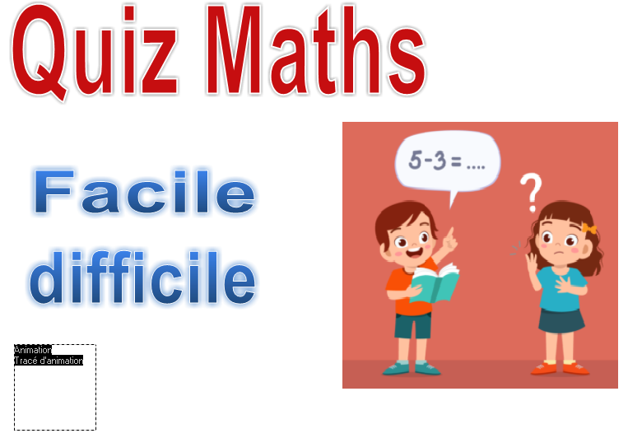
- Le projet contient 3 pages, Accueil, Quizfacile et Quizdifficile
- Effectuez les évènements nécessaires pour atteindre un résultat identique à celle du fichier EXE ( n’oubliez pas les fichiers son)
Indications :
- Utilisez deux variables : nbclics de portée locale et score de portée globale
- Sur la bonne réponse, il faut faire cacher le texte "réponse fausse" lors du clic et sur les mauvaises réponses, il faut faire cacher le texte "réponse juste".

